Bệnh dịch tả lợn châu Phi

Dịch tả lợn châu Phi là một bệnh truyền nhiễm hết sức nguy hiểm. Hiện nay, đã lan rộng tới 12 quốc gia. Tại Trung Quốc đã phát hiện gần 20 ổ dịch, tiêu hủy 38.000 con lợn. Điều nguy hiểm là bệnh lây lan với tốc độ rất nhanh từ vùng này sang vùng khác. Tại Việt Nam, tuy bệnh dịch tả lợn châu Phi chưa xuất hiện nhưng có nguy cơ uy hiếp đối với ngành chăn nuôi.
- Nguyên nhân gây bệnh:
Do một Myxovirus chứa ADN với kích thước rất nhỏ 10-30nm gây ra; có 20 serotyp khác nhau; vi rút có sức sống tốt. Trong máu, chúng tồn tại và giữ nguyên độc lực tới 6 năm nếu được bảo quản lạnh, ở nhiệt độ phòng cũng tồn tại 4-5 tuần. Tuy nhiên, các chất khử trùng như Formol 1,5% - 2%, NaOH 3%-4%, nước vôi 20% đều có thể tiêu diệt vi rút.
- Dịch tễ học
Trong điều kiện tự nhiên lợn rừng và lợn nhà mẫn cảm với vi rút gây bệnh. Lợn rừng có sức đề kháng tốt, ít bị bệnh nhưng lại là loài mang trùng nguy hiểm cho lợn nhà. Bệnh xảy ra quanh năm; lợn mọi lứa tuổi đều mắc bệnh.
Vi rút có thể lây trực tiếp (dịch mũi, miệng), lây gián tiếp qua dụng cụ chăn nuôi, quần áo, thức ăn, nước uống, côn trùng đốt…
3. Cơ chế sinh bệnh
Sau khi vào cơ thể lợn, vi rút nhân nên rất nhanh chóng: chỉ sau 24h đã phân lập được ở hạch lâm ba vùng cổ, họng; 48h ở gan, lách, phổi; sau 3-7 ngày có thể phân lập ở mọi nơi trên cơ thể lợn. Vi rút gây nhiễm trùng huyết nặng làm lợn sốt cao lên đến 42⁰ C; vi rút di chuyển đến các cơ quan trong cơ thể và gây ra các ổ viêm và hoại tử. Điểm đặc trưng của bệnh dịch tả lợn châu phi là hiện tượng tan rã nhân bạch cầu; giảm lượng bạch cầu tổng số và bạch cầu ái toan đồng thời gây tụ huyết nặng và làm tắc nghẽn mạch máu ngoại vi gây thâm tím phần lớn da trên cơ thể.
- Triệu chứng
Thời gian ủ bệnh từ 5-10 ngày; lợn sốt cao kéo dài; trong thời gian sốt chúng vẫn đi lại ăn uống bình thường nên người chăn nuôi ít để ý.
4.1. Thể quá cấp tính
Thể bệnh này làm lợn đột ngột sốt cao rồi chết; ít gặp, chủ yếu ở những nước lần đầu xuất hiện bệnh.
4.2. Thể cấp tính
Lợn sốt cao 42º C với thể trạng hoàn toàn bình thường; sau đó lợn có biểu hiện mệt mỏi, ủ rũ, lờ đờ, nằm bẹp; chân sau yếu, đi đứng loạng choạng khó khăn.
Lợn có biểu hiện bỏ ăn, ho, nhịp tim và nhịp thở tăng nhanh. Trên các phần da mỏng như đầu, bụng, bẹn,… xuất huyết sau đó chuyển thành màu tím thâm hoại tử. Lợn cảm thấy rất đau khi đi tiểu và đại tiện, có thể có lẫn máu; trước khi chết có thể bị táo bón hoặc tiêu chảy.
Trong quá trình ốm thân nhiệt giữ ở mức cao đến khi chết; tỷ lệ mắc bệnh lên đến 100%.
4.3. Thể mãn tính
Hay xuất hiện ở những nơi bệnh thường xuyên nổ ra; các triệu chứng biểu hiện giống như thể cấp tính nhưng ở mức độ yếu hơn; tỷ lệ chết từ 30 % -50%.
Một số hình ảnh triệu chứng
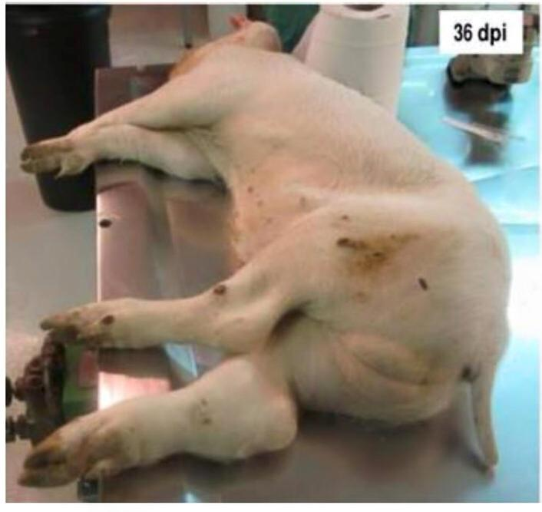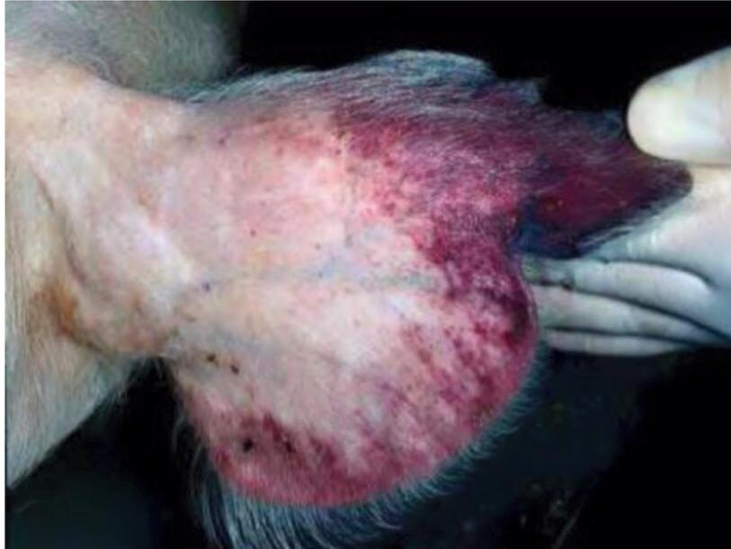
Sưng khớp, hoại tử khớp xuất huyết tai sau đó lan tràn
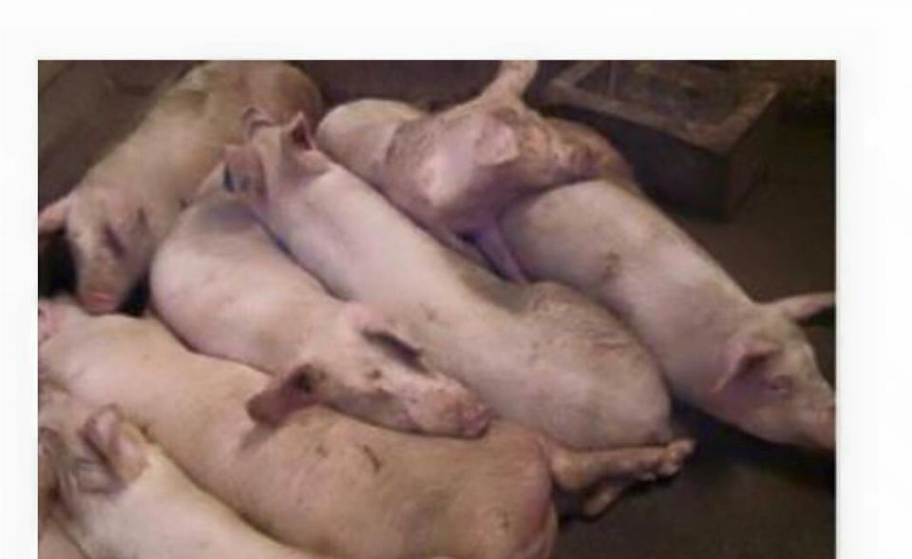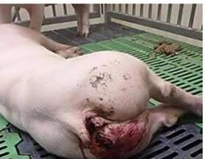
Lợn sốt cao, nằm tụm lại từng đống Tiêu chảy lẫn máu
5. Bệnh tích
Xác chết do bệnh dịch tả lợn châu phi cứng rất nhanh; có hiện tượng xuất huyết lấm tấm ở vùng da mỏng như đối với bệnh dịch tả lợn cổ điển nhưng có điểm khác biệt là tại mảng da bị xuất huyết nhanh chóng chuyển sang màu xanh tím.
-Máu chảy từ các lỗ tự nhiên mũi, miệng, mắt; Lồng ngực có rất nhiều dịch thẩm xuất lẫn máu;
- Phổi thùy thũng và có vô số điểm xuất huyết; Tim sưng to bơi trong dịch màu vàng hoặc vàng đục chứa nhiều sợi Fibrin; cơ tim và vành tim cũng có nhiều điểm xuất huyết như bệnh tụ huyết trùng;
-Lách sưng to, dễ vỡ, đỏ đậm hoặc đen; Gan sưng to, cắt ra thấy ướt, loang lổ, xuất huyết;
- Túi mật sưng; niêm mạc ruột đỏ tấy do viêm xuất huyết; phần ruột già có các nốt hình xoát trôn ốc; ruột thừa phình to hoặc rất to. Các hạch lâm ba sưng to, đỏ tấy và khi cắt thấy chứa chất đặc sệt hoặc toàn máu.
Một số hình ảnh bệnh tích
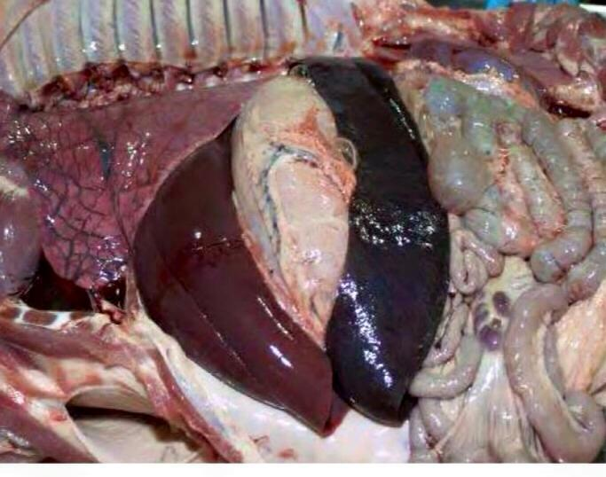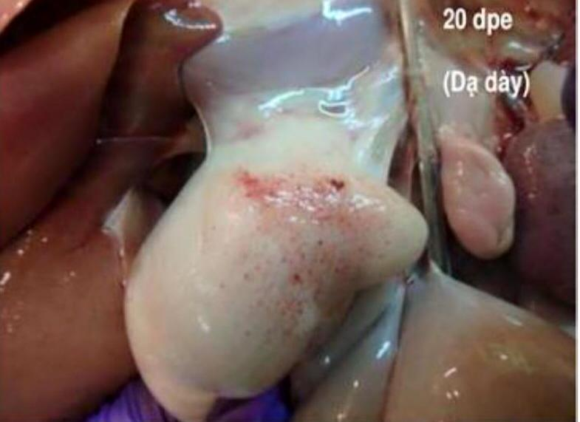
Lách sưng to, dễ vỡ, đỏ đậm hay đen Dạ dày xuất huyết
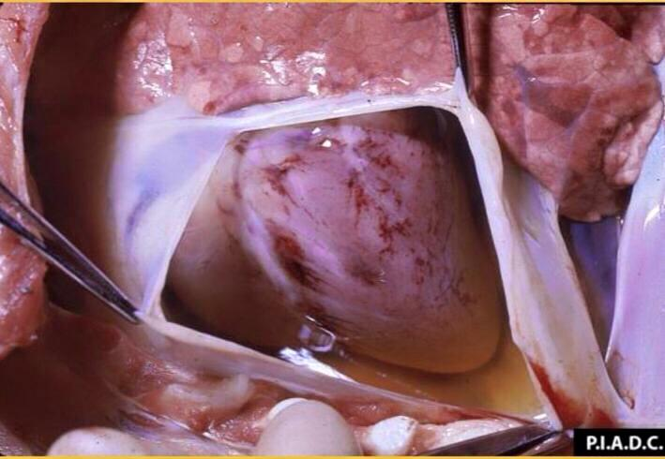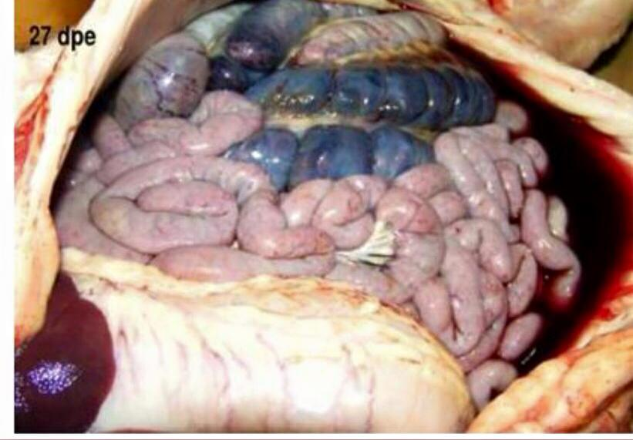
Nội tạng xuất huyết tích nước xoang bụng
6. Chẩn đoán phân biệt với bệnh dịch tả lợn cổ điển
CSF (dịch tả lợn cổ điển) | ASF (dịch tả lợn châu phi)
- Giống nhau
Sốt cao, chết đột ngột
xuất huyết (sung huyết dưới da)
Sảy thai trên lợn nái
Bạch cầu và tiểu cầu giảm
Tiêu chảy nặng, xuất huyết trên da, đường tiêu hóa, hạch lympho
- Khác nhau
Tỷ lệ tử vong thay đổi từ thấp đến cao | Tỷ lệ tử vong cao
Có triệu chứng thần kinh | Không nghi nhận triệu chứng thần kinh
Sung và xuất huyết lách | Lách sưng to
Nốt loét hình cúc áo (mãn tính) | Ứ xoang bụng (mãn tính)
 | Tràn dịch màng phổi mà màng bao tim
Lây từ lợn nái sang lợn con sơ sinh qua nhau thai | Không ghi nhận lây qua nhau thai
6. Phòng và trị bệnh
6.1. Phòng bệnh
Áp dụng biện pháp chăn nuôi an toàn sinh học; nhập con giống từ cơ sở uy tín, nước uống, thức ăn đảm bảo dinh dưỡng.
Hiện nay chưa có vắc xin phòng bệnh dịch tả lợn châu phi. Vì vậy, để phòng tránh dịch bệnh xảy ra người chăn nuôi cần thường xuyên cải thiện sức khỏe đàn lợn nhằm nâng cao sức đề kháng cho vật nuôi; thực hiện việc vệ sinh tiêu độc khử trùng chuồng trại và khu vực chăn nuôi định kỳ để tiêu diệt vi sinh vật gây hại; hạn chế khách tham quan vào khu vực chăn nuôi.
6.2. Điều trị bệnh
Không có thuốc đặc trị bệnh dịch tả lợn châu phi; khi có dịch bệnh xảy ra người chăn nuôi cần báo ngay cho chính quyền địa phương và cơ quan thú y nơi gần nhất để xử lý kịp thời tránh dịch lây lan ra diện rộng.
Chi cục Thú y

